БЕРЕЗАНСЬКА МІСЬКА РАДА

КИЇВСЬКОЇ ОБЛАСТІ

(восьме скликання)

РІШЕННЯ

Про затвердження структури та загальної чисельності
Березанської міської ради на 2021 рік

Відповідно до статей 26, 42, 54 Закону України „Про місцеве самоврядування в Україні“, керуючись Регламентом Березанської міської ради VIIІ скликання, затвердженого рішенням Березанської міської ради 19.11.2020№14-02-VIII, з метою забезпечення ефективної роботи апарату Березанської міської ради та її виконавчих органів, реалізації покладених на них повноважень, міська рада

ВИРІШИЛА:

- Затвердити структуру апарату Березанської міської ради та виконавчих органів на 2021 рік (додається).
- Затвердити загальну чисельність апарату Березанської міської ради та виконавчих органів на 2021 ріку кількості 118 штатних одиниць (додається).
- Зобов’язати першого заступника міського голови Хруля Р.Ф. провести відповідну роботу щодо розробки положень про виконавчі органи (окремі юридичні особи) та подати їх на розгляд чергової сесії Березанської міської ради до 20 січня 2021 року.
- Рішення набирає чинності з 01 лютого 2021 року.
5. Контроль за виконанням рішення покласти на першого заступника міського голови Хруля Р.Ф. та на постійну комісію міської ради з питань бюджету та фінансів, соціально - економічного розвитку, підприємництва, регуляторної політики, торгівлі, захисту прав споживачів (Тимченко С.В.).

Міський голова Володимир ТИМЧЕНКО

м. Березань
від 12.01.2021
№ 96-06-VIII

Підготувала: Кочур Л.В.
Погоджено: Сивак О.В.
Хруль Р.Ф.
Рябоконь О.П.
Мосінзова І.О.
Яхно К.Г.
Олексійчук Л.В.
Надіслати: керівникам структурних підрозділів

023339

ЗАТВЕРДЖЕНО
Рішення Березанської міської ради
12.01.2021 № 96-06-VIII
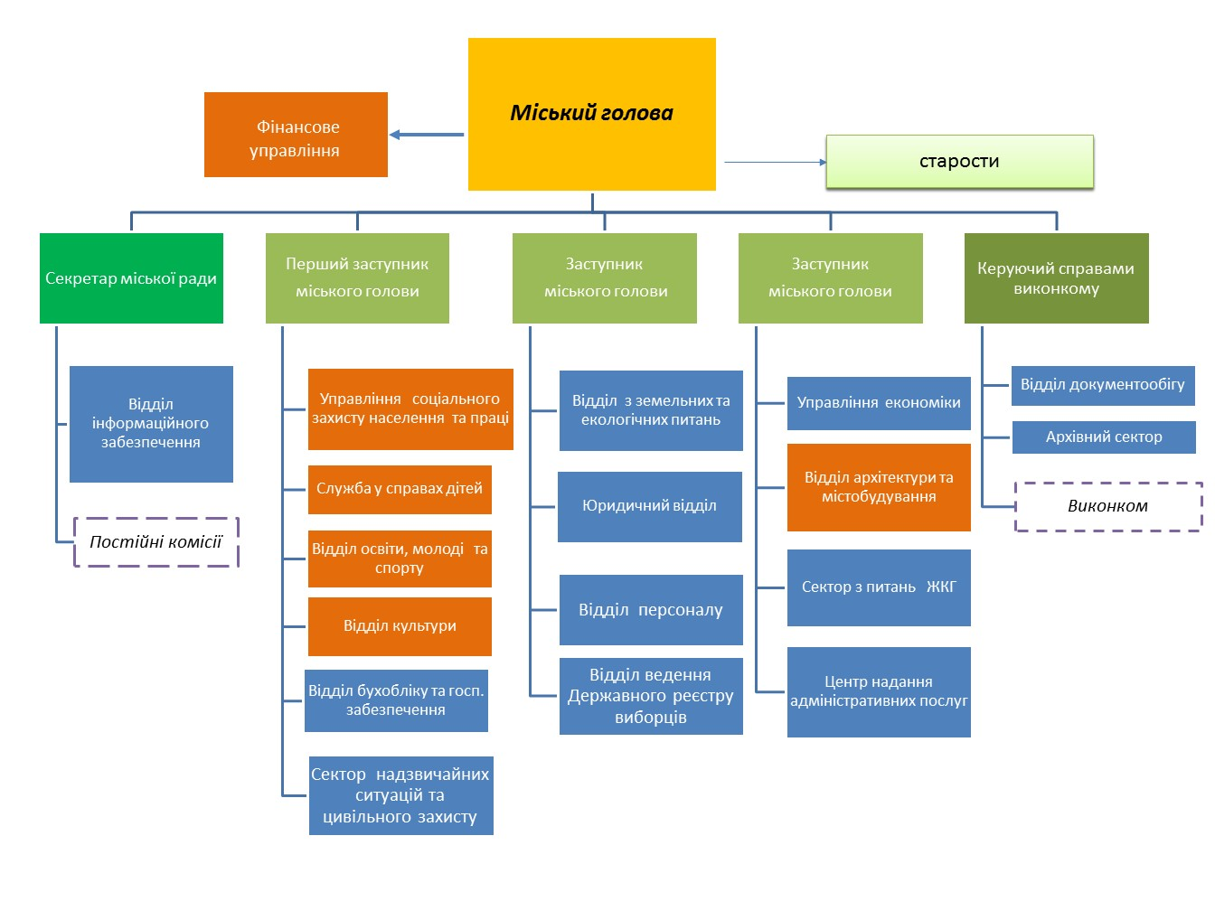
ОРГАНІЗАЦІЙНА СТРУКТУРА БЕРЕЗАНСЬКОЇ МІСЬКОЇ РАДИ

Додаток
до рішення Березанської
міської ради
від12.01.2021 № 96-06-VIII

СТРУКТУРА
та загальна чисельність апарату Березанської міської ради та її виконавчих органів

№ з/п | Назва посад та структурних підрозділів | Кількість штатних одиниць
1 | 2 | 3
Керівництво
1 | Міський голова | 1
2 | Секретар ради | 1
3 | Перший заступник міського голови | 1
4 | Заступник міського голови з питань діяльності виконавчих органів | 2
5 | Керуючий справами виконавчого комітету | 1
6 | Староста | 6
7 | Радник голови | 2
 | ВСЬОГО | 14
Апарат Березанської міської ради та її виконавчого комітету

8 | Юридичний відділ | 2
9 | Відділ персоналу | 2
10 | Відділ документообігу | 3
11 | Відділ бухгалтерського обліку та господарського забезпечення | 10
12 | Відділ інформаційного забезпечення | 3
 | Всього по апарату: | 20
 | ВСЬОГО | 34
Самостійні підрозділи виконавчого комітету

1 | Відділ архітектури та містобудування | 3
2 | Відділ з земельних та екологічних питань | 3
3 | Служба в справах дітей | 2
4 | Управління економіки | 6
5 | Сектор з питань ЖКГ | 2
6 | Відділ ведення Державного реєстру виборців | 2
7 | Центр надання адміністративних послуг | 15
8 | Сектор з питань надзвичайних ситуацій та цивільного захисту населення | 2
9 | Архівний сектор | 2
10 | Відділ освіти, молоді та спорту(має статус юридичної особи) | 5
11 | Відділ культури (має статус юридичної особи) | 5
12 | Фінансове управління(має статус юридичної особи) | 7
13 | Управління соціального захисту населення та праці(має статус юридичної особи) | 30
ВСЬОГО |  | 84
Загальна кількість штатних одиниць |  | 118

Секретар міської ради Олег СИВАК

